Consiglio diocesano di Azione cattolica
Trento, 20 settembre 2025

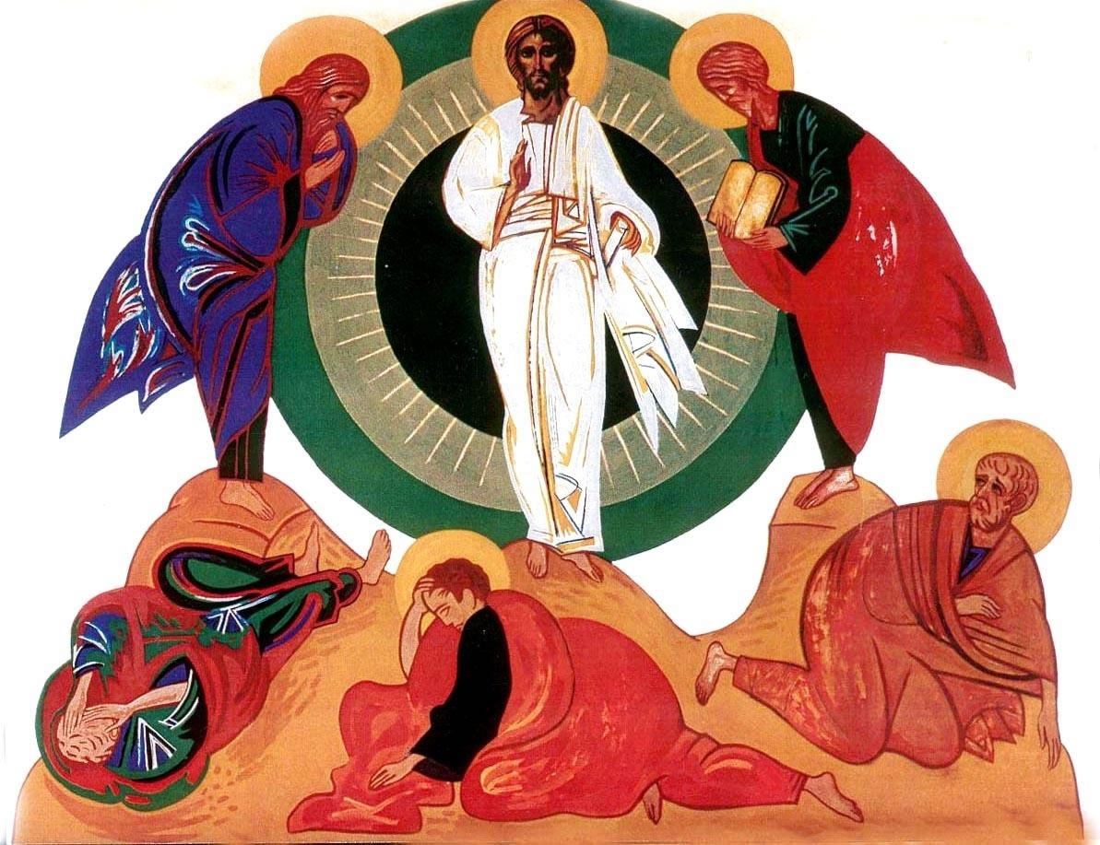

Momento di preghiera iniziale

Nel nome del Padre, del Figlio e dello Spirito Santo…

ADSUMUS

Antica preghiera allo Spirito Santo
recitata dai Vescovi ogni giorno durante il Concilio Vaticano II

Siamo qui dinanzi a te, o Spirito Santo,
sentiamo il peso delle nostre debolezze,
ma siamo tutti riuniti nel tuo nome.

Vieni a noi, assistici, scendi nei nostri cuori:
insegnaci tutto ciò che dobbiamo fare,
mostraci tu il cammino da seguire,
compi tu stesso quanto da noi richiedi.

Sii tu solo a suggerire
e a guidare le nostre decisioni,
perché tu solo, con Dio Padre e con il Figlio suo,
hai un nome santo e glorioso:
non permettere che sia lesa da noi la giustizia,
tu che ami l’ordine e la pace;

non ci faccia sviare l’ignoranza,
non ci renda parziali l’umana simpatia,
non ci influenzino cariche o persone:
tienici stretti a te col dono della tua grazia,
perché siamo una cosa sola in te,
e in nulla ci scostiamo dalla verità.

Fa’ che riuniti nel tuo santo nome,
sappiamo contemperare bontà e fermezza insieme,
così da far tutto in armonia con te,
nell’attesa che per il fedele compimento del dovere
ci sia dato in futuro il premio eterno.

amen

Dal Vangelo secondo Matteo (17,1-9)

Sei giorni dopo, Gesù prese con sé Pietro, Giacomo e Giovanni suo fratello e li condusse in disparte, su un alto monte. ²E fu trasfigurato davanti a loro: il suo volto brillò come il sole e le sue vesti divennero candide come la luce. ³Ed ecco, apparvero loro Mosè ed Elia, che conversavano con lui.

⁴Prendendo la parola, Pietro disse a Gesù: "Signore, è bello per noi essere qui! Se vuoi, farò qui tre capanne, una per te, una per Mosè e una per Elia".

⁵Egli stava ancora parlando, quando una nube luminosa li coprì con la sua ombra. Ed ecco una voce dalla nube che diceva: "Questi è il Figlio mio, l'amato: in lui ho posto il mio compiacimento. Ascoltatelo".

⁶All'udire ciò, i discepoli caddero con la faccia a terra e furono presi da grande timore. ⁷Ma Gesù si avvicinò, li toccò e disse: "Alzatevi e non temete". ⁸Alzando gli occhi non videro nessuno, se non Gesù solo.

⁹Mentre scendevano dal monte, Gesù ordinò loro: "Non parlate a nessuno di questa visione, prima che il Figlio dell'uomo non sia risorto dai morti".

Parola del Signore Lode a Te, o Cristo!

Meditazione di don Giampaolo

Preghiera conclusiva
L'Angelo del Signore portò l'annunzio a Maria
- Ed ella concepì per opera dello Spirito Santo.
Ave Maria...
Eccomi, sono la serva del Signore.
- Si compia in me la tua parola.
Ave Maria...
E il Verbo si fece carne.
- E venne ad abitare in mezzo a noi.
Ave Maria...
Prega per noi, santa Madre di Dio.
Perché siamo resi degni delle promesse di Cristo.

Preghiamo.
Infondi nel nostro spirito la Tua grazia, o Padre; Tu, che nell'annunzio dell'angelo ci hai rivelato l'Incarnazione del Tuo Figlio, per la Sua Passione e la Sua Croce guidaci alla gloria della Risurrezione.
Per Cristo nostro Signore
AMEN

